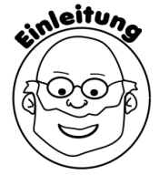 **Anomalie des Wassers** __________

Nahezu jede Heizung besitzt ein Thermostat, auf dem folgendes Zeichen zu sehen ist:

Welche Bedeutung hat dieses Zeichen?

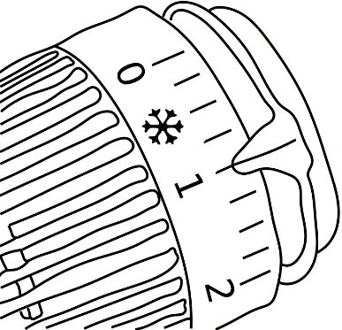



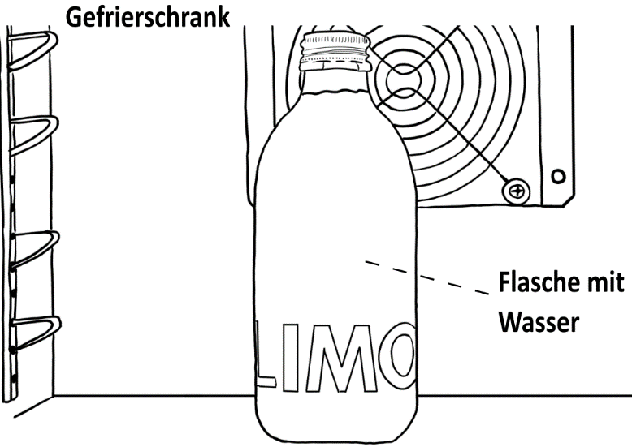



Eine Flasche gefüllt mit Leitungswasser wird über längere Zeit in ein Eisfach gestellt.



Beschreibe deine Beobachtungen:

____________________________________________________________________________________________________________________________________________________________________________________________________________________________________________________________________________________

___________________________________________________________________________________________



**Arbeitsauftrag:**

1. Erkläre folgende Abbildungen

___________________________________________________________________________________

___________________________________________________________________________________

___________________________________________________________________________________

___________________________________________________________________________________

1. Erkläre die Bedeutung und Notwendigkeit des mysteriösen Zeichens auf den Thermostaten:

____________________________________________________________

____________________________________________________________

____________________________________________________________

____________________________________________________________

____________________________________________________________

____________________________________________________________

